PLM 2.0 –文档审核

|  |  |  |
| --- | --- | --- |
| 文件状态：  [√] 草稿  [ ] 正式发布  [ ] 正在修改 | 文件标识： |  |
| 当前版本： | V 1.0 |
| 作 者： | 吴小娟6 |
| 完成日期： | 2022-08 |

**版 本 历 史**

|  |  |  |  |  |  |
| --- | --- | --- | --- | --- | --- |
| 序号 | 变更时间 | 版本 | 变更人 | 审批人 | 变更说明 |
| 1 | 2022-08 | 1.0 | 吴小娟 |  | PLM2.0 流程迁移 |
| 2 |  |  |  |  |  |

**目 录**

1 流程示意图 2

2 流程模板（Hikvision_DocAudit_WF） 2

3 流程节点功能描述 2

3.1 创建/修改（SDA-010） 2

3.2 主管审核 (SDA-020) 3

问题：

1. 普通文档的版本初建即为A.1， 而不是1.1，1.2..

2. 流程结束后，初始稳定状态都为原型，而不是一部分类型为原型一部分为已发布

3. 有“已发布”历史版本状态的文档，也允许加入列表

4. General Library - Raw – Components 上下文的文档搜索不出来（比如UAT 5000059146），是上下文限制吗？

# 流程示意图



# 流程模板（Hikvision_DocAudit_WF）

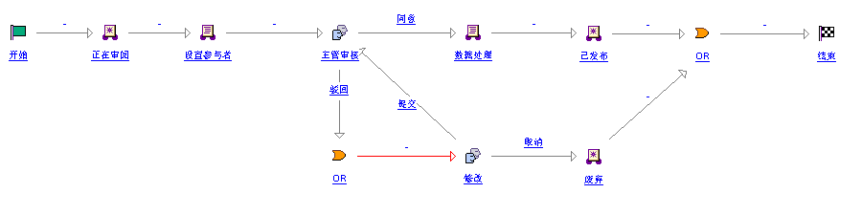

# 流程节点功能描述

## 创建/修改（SDA-010）

1. 前端页面：参考MOCKPLUS

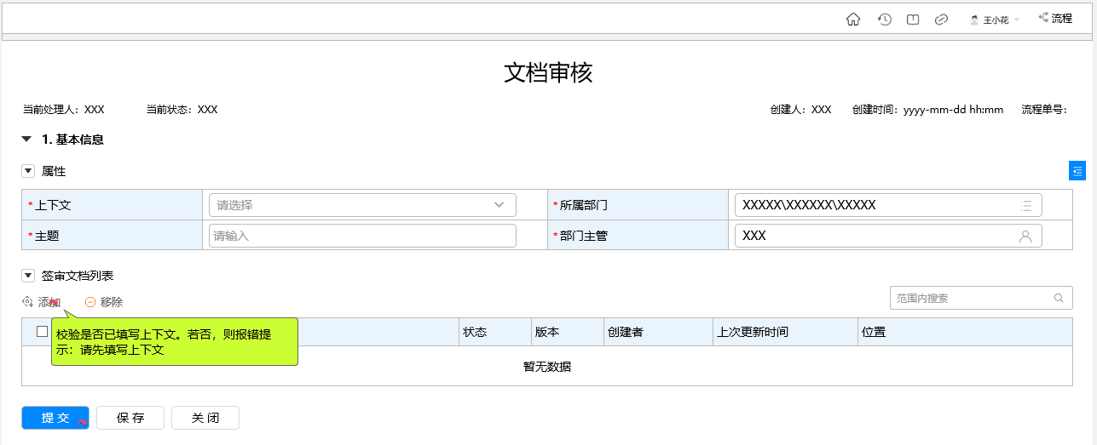

1. 功能按钮定义

|  |  |  |  |
| --- | --- | --- | --- |
| 布局 | 按钮 | 功能 | 备注 |
| 文档签审列表 | 添加 | * 若上下文未填时，报错：请先填写上下文 * 只能添加与表单上下文一致，状态为WIP或重新工作，版本为A的文档 |  |

1. 提交校验项

|  |  |  |
| --- | --- | --- |
| 校验项 | | 报错信息 |
| 前台校验 | 必填项必填 |  |
| 文档签审列表不能为空 |  |
| 状态必须是WIP或重新工厂 |  |
| 后台校验 | 校验上下文是否存在 |  |
| 文档是否已经关联未结束的文档审核流程 |  |

## 主管审核 (SDA-020)

1. 前端页面：参考MOCKPLUS

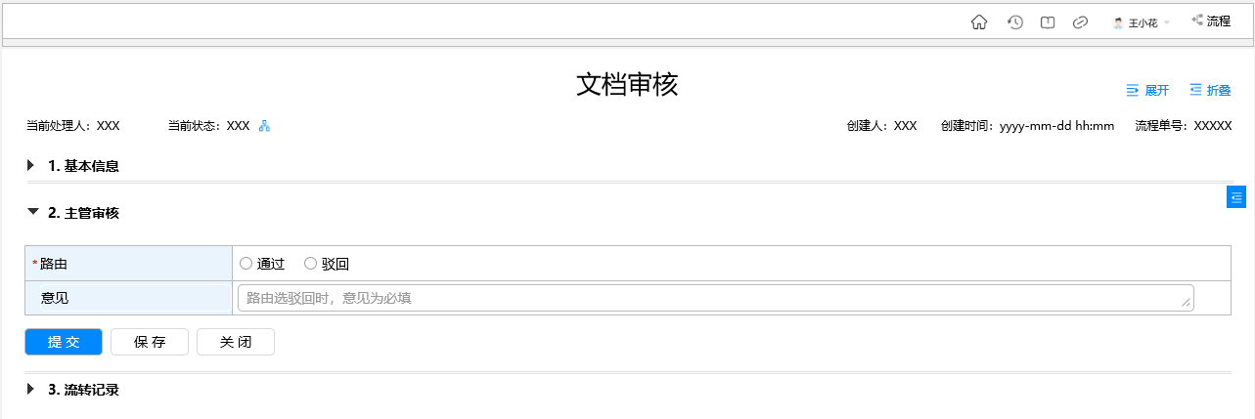

## 其他流程表达式

|  |  |  |
| --- | --- | --- |
| 流程节点 | 功能逻辑 | 备注 |
| 设置参与者 | 直接主管 参与“主管审核” |  |
| 数据处理 | 文档设置原型状态 |  |
| 正在审阅 | 设置流程状态 正在审阅 |  |
| 已发布 | 设置流程状态 已发布 |  |
| 废弃 | 设置流程状态 废弃 |  |